Муниципальное дошкольное бюджетное образовательное учреждение

« Детский сад общеразвивающего вида № 25 «Сказка»

«Реализация образовательной области «Физическое развитие»

в детском саду посредством туризма»

Автор опыта: Чуева Ирина Ивановна,

воспитатель МБДОУ « Детский сад

общеразвивающего вида №»25 « Сказка»

с. Морозово

2017г

Содержание

- Информация об опыте………………………………………………….3

- Технология опыта………………………………………………………4

- Результативность опыта………………………………………………13

- Библиографический список……………………………………………15

- Приложение к опыту……………………………………………………16

.
В 2014 году МБДОУ« Детский сад общеразвивающего вида № 25 « Сказка», в поиске инноваций, расширил сеть образовательных услуг, включая в режим дня, кроме программных, новый вид занятий - детский туризм.
Цель опыта - способствовать формированию личности , обладающей экологическим мировоззрением, формирование системы элементарных научных экологических знаний, развитие познавательного интереса к миру природы, воспитание гуманного, бережного, эмоционально положительного отношения к природе, расширять адаптационные и функциональные возможности детей путем развития основных органов и систем организма в ходе выполнения физических упражнений, способствовать развитию психических процессов и расширять объем знаний в области физической культуры и туризма, краеведения.
Повлияло на выбор то, что детский сад расположен в сельской местности, недалеко находится лес, 3 пруда, ручей, родники.
Этим видом деятельности я занимаюсь уже не один год. В результате моего трехлетнего наблюдения, анализа работы кружка по туризму, итогов диагностики , в ходе которых было доказано, что применение туризма как средства организации физического воспитания, эффективно развивает физические качества воспитанников, способствует снижению заболеваемости детей, приобщению не только детей, но и родителей к здоровому образу жизни, вместе с тем туристическая деятельность оказывает влияние на взаимодействие родителей с детьми и педагогов с родителями, на развитие качеств личности ребёнка, ребенок знакомится с родным краем.
Вся работа по эколого - туристской подготовке организовывается по циклам: временам года с практическими занятиями, беседами, походами в окружающую среду. Знания о растениях и животных и их роли в жизни человека, о нормах туристского природопользования, побочного природопользования (сбор дикорастущих растений), началах туристской техники и туристского снаряжения, начальной топографической подготовки, элементов ориентирования. Навыки и умения изучения природы. Оформление материалов по наблюдениям.
Детский туризм имеет много преимуществ:
Во - первых, туризм, как средство физического воспитания, позволяет круглогодично разнообразить двигательную деятельность детей и в полной мере использовать циклические движения на свежем воздухе, которые стимулируют развитие общей выносливости, коррегирующей с показателями здоровья ребенка, и способствуют повышению уровня развития основных физических качеств ребенка.
Во - вторых, именно туризму присущи коммуникативные функции и при целенаправленном педагогическом воздействии они могут играть значительную роль в решении задач нравственного воспитания.
В - третьих, средства туризма обладают большим познавательным потенциалом и могут способствовать более эффективному и качественному усвоению знаний в соответствии с программными требованиями, развивать познавательные способности детей, знакомить с природой родного края.
В процессе обучения детей через наглядно - действенное и наглядно- образное восприятие ребенком окружающего мира задействуются все органы чувств. Детям представляется возможность потрогать, понюхать, попробовать, если это безопасно. Привлекаются сказочные герои для объяснения материала: дети с удовольствием от них информацию или учат их тому, чему сами недавно научились.
Дошкольникам доступно освоение элементов ориентирования. Можно научить их определять стороны горизонта по компасу, а также по отдельным приметам. Эта работа проводится как на стоянке, так и в пути. Нельзя быть настоящим хозяином на Земле без любви к природе. В местах прогулок-походов необходимо подчеркнуто бережно относиться к каждой травинке, цветку, кустику; привлекать детей к участию в практических делах по охране природы. Дети постепенно постигнут истину - там, где побывал человек, должна оставаться чистота.

Степень новизны
Новизна опыта в том, что впервые заложены и предлагается формировать эколого-туристские умения и навыки. Предполагается постепенное формирование экологических знаний у детей, направлено на развитие познавательной активности дошкольников, формирование у детей осознанного правильного отношения к природе и понимания целостности природы. Детский туризм зарекомендовал себя, как эффективная форма активного отдыха, которая позволяет при минимальных затратах времени, увеличить резервы здоровья; восстановить силы, работоспособность, расширить функциональные возможности детского организма, обогатить двигательный опыт, пополнить объем знаний в области физической культуры, краеведения.
2. Технология опыта.
Форма организации работы по туризму - это туристический кружок, рассчитанный для детей среднего и старшего дошкольного возраста. Был подобран материал по краеведению: о растениях, животном мире, почве, полезных ископаемых. Специальная литература по каждому времени года: рассказы писателей о природе, стихи, пословицы, народные приметы.
С целью осуществления экологизации педагогического процесса и осуществления интеграции в работе с детьми по эколого-туристской деятельности был разработан перспективный план, который помимо прогулок - походов предусматривает опытно-экспериментальную работу, игры и темы для общения с детьми, занятия на экологической тропе.
Составлен перспективный план на 2 учебный года, с учетом того, что каждый поход должен стать эмоционально значимым событием в жизни детей. Предусмотрела цели и задачи, содержание, физические нагрузки, связь с другими формами работы. Все маршруты утверждены педсоветом. Приобретена специальная экипировка: купили рюкзаки, компасы, сшили специальные накидки, сидушки.
Важно предусмотреть оптимальные физические нагрузки, которые должны увеличиваться постепенно. С учетом здоровья и двигательной подготовленности детей предлагается примерный план годовых нагрузок при организации походов - прогулок.

нагрузки | Сен-  тябрь | Ок-  тябрь | Но-  ябрь | Де-кабрь | Ян-варь | Фев-  раль | Март | Ап-  рель | Май | Июнь | Июль | Ав-  густ
Общее  расстояние  (км.) | 1,0 | 1,5 | 1,5 | 1,5 | 2,0 | 2,5 | 3,0 | 3,5 | 3,5 | 4,0 | 4.5 | 5.0
Продолжи-  тельность  похода | 1ч | 1,15ч. | 1,5ч | 1,30 | 1,45 | 1,45 | 2ч | 2,30 | 2,45 | 2,45 | 3ч | 3ч

В предлагаемой таблице дается общая перспектива физических нагрузок, однако они могут корректироваться в зависимости от привыкания детей к ним. Также учитывается состояние здоровья и общее самочувствие детей в день похода, погодные условия и некоторые другие моменты.
Вначале года проводятся беседа на тему: «Движение - основа здоровья». Занятие - игра: «Кто такие туристы» , «На чем и как они путешествуют», «Наше родное Белогорье» физкультурное занятие «Мы- туристы», которое проводится в виде игры под сюжетный рассказ и включает игры и соревнования с туристской тематикой: «Ловкий турист», «Болото», «Кто самый меткий». Часть работы проводится на специально оборудованном участке «Уголок туриста», где находится палатка, бревно, где располагаются дети, спилы дерева, кострище с котелком, таблицы «Схема нашего поселка», «Топографические знаки», «Правила поведения в природе».
Рядом находится поляна аэрофитотерапии с ароматическими, целебными травами (медуница, календула, кипрей, душица, ромашка…), что позволяет детям получать знания о лекарственных травах, находить их в природе, дышать фитонцидами.
Прежде всего перед походом проверяется намеченный маршрут, места стоянок и игр, время движения, продумываются какие движения целесообразнее использовать на тех или иных участках дороги с учетом естественных препятствий.
Накануне похода проводится беседа с детьми о маршруте. Можно вспомнить стихи, приметы народные, пословицы.
Прогулка - поход состоит из следующих основных, равнозначных, взаимосвязанных между собой частей: переход к месту стоянки с преодолением разных естественных препятствий, наблюдения в природе и сбор природного материала, беседа о лесе (пруд, речей и т. д.), комплекс игр, отдыха и дороги обратно.
Первая часть похода несет основную нагрузку. Ходьба - самый привычный и естественный способ передвижения человека. Она представляет собой сложный комплекс движений, включающих в работу до 56% всей мускулатуры тела, причем основная нагрузка падает на наиболее крупные мышцы ног. Это обстоятельство делает ходьбу хорошим оздоравливающим и тренирующим средством. Не зря во все времена считалось, что ходоки имеют здоровые сердце и легкие. Нагрузочная и эффективная ходьба имеет свои особенности. Надо учить детей ходить размашистым пружинящим шагом со свободными движениями рук, передвигаясь с равномерной скоростью. Необходимо следить:
- за качеством движений; осанкой детей: туловище надо держать прямо, без напряжения, смотреть вперед, а не под ноги.
- за дыханием; если ребенок дышит носом - все нормально, через рот- надо снижать нагрузку.
- за поведением и настроением каждого; если ребенок начал капризничать, утомился, значит нужно сменить темп или сделать остановку. Очень помогает такой прием: предложить детям остановится и сделать несколько поворотов на месте или на ходу, продвигаться вперед то одним, то другим боком.
Чаще всего ребенка утомляет однообразие и монотонность движения. Чтобы этого избежать, следует периодически менять способы передвижения. Например, часть пути пройти быстрее, проскакать на узкой тропе на одной ноге, более выносливым детям пробежать вперед до условленного места и там подождать остальных. Это приучает их к самостоятельности, дает выход активности, проявлении двигательных способностей (выносливости, быстроты, ловкости).
Кратковременный отдых по дороге к стоянке , привалы, устраиваются через каждые 15-20 минут движения. Если есть возможность, дети присаживаются на бревна, пни, прислоняются к деревьям. В отдельных случаях выбирается возвышенное сухое место, расстилаются коврики - «сидушки». Слово «сидушка» ни в одном словаре нет. Это туристический сленг. Обозначает квадратик, вырезанный из старого коврика - пенки. К квадратику прикреплена широкая резинка, с помощью которой сидушка удерживается на поясе. В нужный момент ее сдвигают с пояса на попку и садятся, где хотят: теплоизоляция обеспечена.
В это же время проводятся кратковременные наблюдения. Так, если дети остановились под дубом, они «изучают» его: измеряют толщину обхватом рук. Пытаются дотянуться до нижней ветки. Увидеть небо сквозь крону, рассматривают выступающие корни, гладят ствол рукой. Прислоняются к нему щекой, называют цвет коры, толстых и тонких веток: закрыв глаза, прислушиваются к звукам. Хорошо полюбоваться неожиданно открывшейся панорамой луга, речки, пруда. Полезно всматриваться в даль, пытаясь определить объект по силуэту (березка, животные на лугу).
Для привала летом выбирается тенистое место с хорошим обзором, в холодное время года - защищенное от ветра и освещаемое солнцем. Дети снимают рюкзаки, складывают их в одном месте. Маршрут пройден. Дальше возможны различные сценарии разворачивания событий. На поляне, к которой пришли дети, может кто-то встретить их (хозяин леса, гномы или спрятанный персонаж, который они должны обнаружить или предмет - волшебные значки, шоколадные медали…) Все зависит от того, какая мотировка предшествовала походу. Затем необходимо детям предоставить свободную деятельность, тем, кто затрудняется найти себе занятие, что бывает крайне редко, предложим несколько вариантов деятельности: рассматривать деревья, цветы, травы, наблюдать за насекомыми, птицами. Можно любоваться пейзажем, отправится на поиски даров природы (шишки, камешки, желуди, коряжки и пр., рассматривать принесенные собой книжки. Чем больше свободы в движениях и поведении мы предоставим детям, тем ярче будут их впечатления, тем больше пользы принесет им путешествие.
Пусть каждый сумеет каким-то образом проявить свое «Я» перед другими - найдет красивый камень в мини- музей камня в детском саду, или самую большую шишку, выполнит рисунок, победит в соревновании, возьмет на себя главную роль в игре, первым увидит птицу и т. д..
Совместные игры и упражнения организуются тогда, когда дети отдохнули, у них появилась потребность в общении. Не нужно стремиться к тому, чтобы непременно все принимали участие в играх.
Трапеза - самая последняя вершина. В подготовке принимают все дети. От прибывших требуется раскрыть свои рюкзаки и выложить содержимое на общий стол. Действие происходит не без внутренней борьбы. Случается, особенно на первых порах, что эта жертва оказывается для ребенка непосильной: бутерброд утаивается и судорожно поедается под сенью ближайшего куста. То есть без всякой радости. И это, конечно обнаружится. Альтернативой проглоченному впопыхах куску станет великолепие общего стола. Там так много всего, там все красиво и вкусно!. А почему? Да потому что ВСЕ выложили свои продукты на общий стол.
После трапезы дети немного отдыхают, затем звучит команда уложить рюкзаки, убрать мусор на стоянке. Отдается команда: «Подъем! В лямки!» это настоящая туристическая команда. Означает, что нужно надевать рюкзаки. – «Трогаемся!»
Дошкольникам доступно освоение элементов ориентирования.
С декабря месяца дети обучаются ориентироваться по картам - схемам. Можно научить их определять стороны горизонта по компасу, а также по отдельным приметам. Эта работа проводится как на стоянке, так и в детском саду или в пути.
Завершающим этапом прогулки - похода является обратный путь. Следует учесть, что дети утомлены обилием впечатлений, физическими нагрузками, поэтому выбирается короткая дорога. Дети идут в свободном темпе. Движения разнообразны, однако бег или прыжки лучше исключить. Кратковременный отдых можно использовать для того, чтобы подчеркнуть наиболее яркие моменты, закрепить полученные впечатления.
Каждый выход на природу необходимо увязать с разными видами деятельности. Принесенные из похода дары природы дети могут использовать на занятиях по развитию речи, в театрализованных представлениях, в рисовании, аппликации, в дидактических, подвижных, сюжетно - ролевых играх. Можно создать мини- книгу «Мы и природа». Где под диктовку записываются впечатления детей, и ребята иллюстрируют свои рассказы. Можно повторить игры на прогулках « Найди цветок», «В лесу лесочке», «Продай дерево» и т. д. Хорошо сделать фотовыставку « Я люблю свою землю». Сделать поделки из природного материала, заварить чай из собранных лекарственных растений.
Необходима оценка результативности каждой прогулки-похода - это поможет увидеть все плюсы и минусы организации путешествий в природу в целом и способствовать их совершенствованию.
Что принять за критерии оценки? Настроение и самочувствие детей, а также то, с какими впечатлениями дети вернулись их похода. Если они обсуждают увиденное, рассказывают о нем, сохраняют принесенные дары, значит поход был удачным.
Педагогическим средством поход дошколят становится только в том случае, если он сочетает в себе элементы сюжетно - ролевой игры со структурными элементами настоящего похода. С чем это можно сравнить? Ну, например, с набором игрушечной посуды. Чайный сервиз может быть пластмассовым, а может быть фарфоровым. Пластмассовая посуда - « не настоящая», это лишь имитация. А фарфоровая посуда - настоящая. В фарфоровые чашечки действительно можно наливать чай. Из них можно пить. Их нужно мыть. А при небрежном отношении их можно разбить. Но при этом они остаются кукольными, детскими, игрушечными.
Так и с походом. Дети должны идти по настоящему маршруту к настоящей цели. Это значит, что маршрут должен быть незнакомым и сопряженным с препятствиями. Незнакомый маршрут модно проложить даже в знакомой местности: достаточно сойти с привычной тропинки и пойти по «бездорожью». Препятствия возникнут «сами собой» - в результате природных особенностей местности.
К примеру, переправа через ручей. Ручеек конечно, узенький и мелкий. Но промочить ноги в нем можно. Каждый настоящий турист понимает, что делать этого не следует. Переправляемся по одному, никто не толкается, все внимательно смотрят. Не произошло ли что - нибудь непредвиденное с членом вашей группы, идущим перед вами. И главное - не шуметь. Не нужно привлекать к себе лишнего внимания. Вас могут заметить недруги. А вы в любой момент должны услышать команду ведущего - даже если она произносится шепотом. Так преодоление препятствий приобретает для ребенка психологическую ценность: « Было трудно, но я это сделал!» Кроме того, движение с препятствиями дает основание ведущему требовать от группы организованности и дисциплины, слаженного коллективного действия. От собственной организованности дети очень быстро начинают получать удовольствие: выдерживают движение в колонну по одному, подают друг другу руки на спусках и подъемах, обучаются двигаться парами с интервалами.
Поход требует и от взрослых, и от детей достаточно серьезной подготовки. Подготовка сама по себе может вылиться в серию увлекательных и познавательных занятий.
Детям надо рассказать о настоящих похода, кто, когда и куда ходил, о том что туристы- наследники путешественников прошлого, первопроходцев. Туристы отправляются в трудные и опасные путешествия, чтобы испытать себя и своих друзей, чтобы научиться выдержке, закалять волю, развить терпение и способность к сочувствию. Детям показываются настоящие предметы туристического снаряжения. Настоящие вещи, манипуляция с ними разжигают любопытство и страстное желание пойти в поход.
Подготовка походной формы, личного снаряжения, его проверка - как перед выходом в настоящие большие походы - все это создает нужную атмосферу, усиливает ожидание события. Заставляет серьезно относиться к словам взрослого и сильно помогает с дисциплиной. Знания по обеспечению безопасности жизни в преддверии похода оказываются актуальными . ОБЖ перестает быть абстрактным предметом.
Поход - экстремальная ситуация, и дисциплина на маршруте должна быть безукоризненной, поэтому:
- на маршруте двигаться в том порядке, который определяет воспитатель,
- в группе есть головной и замыкающий. Головного нельзя обгонять, замыкающий всегда идет последним.
- отбегать в сторону нельзя
- строго подчиняться воспитателю;
- без разрешения не рвать растения, не собирать грибов и ягод;
- не оставлять товарища в беде, всегда приходить к нему на выручку,
помогать слабому;
- оставлять место отдыха всегда чистым.
Спускаться по склону нужно только в том месте, которое укажет воспитатель. В овраге можно наткнуться на опасные предметы. Через кусты двигаться надо так, чтобы ветки не хлестали сзади идущих.
Важно, чтобы процесс обучения был активным, ибо активность - индикатор и фактор развития.
Широко использовать прием сомнения. Этот прием предоставляет детям возможность убеждать взрослого, доказывать, отстаивать свою точку зрения. Педагог сам с собой рассуждает, будет ли птенцу или ежу хорошо в детском саду, или лучше оставить их в лесу?
Дети живо реагируют на эти сомнения и горячо доказывают, как надо поступить.
Провокационные приемы позволяют выявить знания детей и отстоять ребенку свою точку зрения. Например, во время «похода» в лабораторных условиях сообщаю детям, что началась гроза, куда спрятаться? И провоцирую детей встать под одиноко стоящее дерево. Дети наперебой доказывают, что это делать нельзя и почему.
Одним из ведущих видов деятельности является детское экспериментирование. В какую почву лучше посадить растение: в глинистую или песчаную? Дети советуются, рассуждают, высказывают свои предположения, предлагаю провести опыт и убедиться кто прав.
Упражнения помогают закрепить ранее полученные знания, анализировать и синтезировать. Что положить в рюкзак отправляясь в поход? Из множества вещей, предложенных детям, они выбирают необходимые. Упражняются в укладывании вещей в рюкзак: вниз - тяжелые вещи, легкие - сверху, туалетные принадлежности - в боковой карман, к спине - мягкие вещи. В специально созданных условиях дети упражняются в умении подлезать под дерево-веревку, пройти по болоту, перейти ручей, работать с компасом, планом, что так пригодится в походе.
Походы осенью. «В осеннее ненастье семь погод на дворе: сеет, веет, крутит, мутит, ревет, сверху льет и снизу метет». Только западает в сердце осень не ненастьем своим и скукой, а запахом яблок и бабьим летом сентября, октябрьским золотом листопада, хлебосольством да предзимьем ноября.
Хмурится небо, клубятся, наползая друг на друга, серые лохматые тучи, льют частые дожди, гуляют холодные ветры. Трудно выбрать желаемую погоду для прогулок-походов с детьми, но ведь не сидеть же дома! Тем более что никакое другое время года не является столь щедрым на угощение, яркость красок и обилие контрастов в природе, усиливающих восприятие окружающего мира. Когда еще можно увидеть пылающую, как свеча, желтую березку на фоне ярко-голубого неба, услышать прощальные крики журавлей, побродить по шуршащим под ногами листьям?
Сложность осенних прогулок-походов состоит в том, что каждый раз приходится гадать, как лучше одеть детей с учетом сюрпризов погоды, защитить от дождя, не дать промочить ноги. Обязательно надо иметь с собой специальную дождевую накидку, надевать непромокаемую обувь. Маршруты следует выбирать таким образом, чтобы предусмотреть место, где дети могут переждать дождь. Неплохо иметь с собой термос с горячим чаем.
Первые походы носят ознакомительный характер, поэтому маршруты выбираются несложные, по сухой и удобной дороге. Особо следует позаботиться об эмоциональной направленности первого путешествия, выбрав для него погожий, яркий день, запоминающиеся объекты для наблюдения, интересные игры. Важно удивить, изумить детей предоставленной свободой движений, поведения, общения с природой! Первое время многие дети будут уставать, кто-то — капризничать. Необходимо проявлять терпение, оказывать детям помощь, подбадривать их.
Детям пока не приходилось применять свои двигательные умения в естественных природных условиях, и это будет вызывать у них затруднения и даже отказ от выполнения тех или иных движений. Не стоит сердиться на них, настаивать, заставлять. Освоившись, они сами начнут проявлять активность и удивят своей находчивостью и двигательной фантазией.
Каким же движениям следует отдать предпочтение во время перехода и на стоянке? Прежде всего дети должны хорошо овладеть техникой «туристского шага». Чтобы их не утомляло однообразие движений, необходимо там, где есть возможность, использовать различные виды ходьбы: с разным положением рук, высоко поднимая колени (как аист, журавль, цапля), на носках; с подпрыгиванием до ветки и т. д.
На отдельных участках дороги предусматриваются различные виды бега, перепрыгивание канавок, кочек, луж. Осенью приходится особо позаботиться о технике безопасности на маршруте, когда появляются наледи на дорогах. Детей надо учить проходить эти участки не спеша, ступая на всю стопу, не отвлекаясь по сторонам. Полезно в этих местах многократно повторять ходьбу, т. е. устраивать небольшие тренировки.
На месте стоянки дети бросают шишки в ствол, в крону дерева, сбивают ими листья, перебрасывают через низкие и высокие кустарники; ходят поддеревьями в приседе, полуприседе, змейкой между деревьями, спрыгивают с пеньков и т. д. Дети могут влезать на деревья, ухватившись за ветку, висеть и раскачиваться на ней. Пусть эти движения повторяются многократно при полной свободе их выбора детьми. Но необходимо помнить о культуре общения с природой: не ломать при выполнении упражнений ветки, не повреждать кору деревьев.
Незабываемые ощущения вызывает ходьба по опавшим листьям. Разные способы ходьбы (скользящим шагом, крадучись, подкидывая листья ногами, кружась на месте и др.) приводят к разным звуковым эффектам, что усиливает интерес детей к их повторению. С удовольствием дети выполняют имитационные движения. Можно подражать движениям птиц, которых они видят, ветру, листопаду; изображать дождь, дерево, зверей.
Прогулки-походы на зимние просторы румянят щеки детворе, закаляют тело, укрепляют силы, оставляют незабываемые впечатления в душе. Никак нельзя без них обойтись! Конечно, не так-то легко собраться в дорогу — одежда и обувь должны быть не только теплыми, но и удобными, легкими. Следует позаботиться о запасном носовом платке для каждого, рукавичках. Непременно надо иметь с собой термос с горячим чаем — несколько глотков ароматного напитка на стоянке придадут силы, утолят жажду и внесут элемент романтики.
За осенние месяцы дети овладели правильной техникой ходьбы в походе, привыкли к физическим нагрузкам, поэтому появилась возможность несколько увеличить продолжительность как маршрута, так и всей прогулки. Однако не стоит их увеличивать в значительной степени, так как в зимних условиях труднее организовать кратковременный отдых, предвидеть неожиданности на маршруте, связанные с погодой и состоянием детей. Необходимо особенно внимательно подходить к выбору мест для кратковременного отдыха и основной стоянки — с подветренной стороны, с утрамбованной снежной площадкой, с интересными объектами для наблюдений. На протяжении всего похода надо постоянно следить за настроением, поведением, самочувствием детей, чаще проверять их одежду и обувь. При малейших признаках переохлаждения предлагать активно подвигаться, поиграть в подвижную игру или выполнить специальные упражнения.
На месте стоянки детям надо дать возможность побыть наедине с собой и природой. Дети могут рассматривать следы на снегу, искать птичьи и беличьи «столовые», прислушиваться к звукам леса, пытаться увидеть птиц, животных, любоваться пейзажем и т. д. Можно заранее предусмотреть небольшие задания в интересной форме. Например, каждый ребенок получает карточку с изображением следов птиц, животных и пытается отыскать подобные на снегу.
Каждый день в природе происходит что-то новое, неповторимое, а особенно весной. После долгого сна сначала просыпается речка, а у нас пруды, затем начинают улыбаться голубыми глазами первые подснежники, постепенно в зеленую дымку наряжаются деревья. Много радости дарит весна детям, но и неприятных сюрпризов немало: провалившись в снег, можно оказаться по колено в воде, на проверенной вчера тропинке встретить непроходимый ручей; обманчив теплый ветерок — не заметишь, как простудился; так хочется сесть на пригретый солнцем бугорок, но опасно — земля еще хранит зимний холод... Собираясь в поход, все это следует предусмотреть: одежда должна быть удобной, обувь непромокаемой, кое-что необходимо взять про запас.
В ранний период весны трудно рассчитывать на разнообразие движений во время прогулок-походов из-за распутицы. Тем не менее нужно использовать специфические для этого времени года возможности, чтобы обогатить двигательный опыт детей, научить предвидеть неприятности на дороге, предупреждать и преодолевать их. И конечно же в полной мере компенсировать вынужденный дефицит движений с приходом поздней весны.
За время осенне-зимних походов ребята приобрели значительные навыки передвижения по пересеченной местности, овладели многими сложными движениями. Задача взрослых состоит в том, чтобы дать детям возможность проверить их и закрепить в новых весенних условиях, когда каждый день прибавляет возможности для использования разных видов и способов движений. Если в ранний период весны основные движения в походе — это ходьба, прыжки через естественные препятствия, то позднее — это разнообразие беговых упражнений, метаний, прыжков, а также отдельные виды лазанья.
Быстрые изменения в природе привлекают внимание детей и предоставляют богатые возможности для наблюдений.
Летом есть возможность дать своему телу хорошо подышать, принимая воздушные ванны, как бы купаясь в струях солнца, света и ароматов. Можно вдоволь набегаться по земле босыми ногами, испить холодной воды из родника. Все это снимает накопленное напряжение, закаляет и тонизирует организм. Прогулки-походы становятся продолжительнее, увеличивается расстояние переходов, появляется возможность более длительного комфортного отдыха. Второй завтрак, предусмотренный режимом, можно взять с собой и съесть его во время отдыха на стоянке. Необходима питьевая вода — пусть она будет у каждого в своей фляжке или бутылке. Следует придерживаться определенного питьевого режима. Утром во время завтрака дети должны получить достаточное количество жидкости. Во время движения, если нестерпимо мучает жажда, нужно прополоскать рот и выпить не более одного-двух глотков воды. Основное питье приходится на время сбора в обратную дорогу.
На месте стоянки пусть каждый найдет для себя тихое место, чтобы побыть наедине с собой и природой. Как хорошо лежать на земле и, раскинув руки, смотреть в небо, путешествуя по нему вместе с облаками!
Можно спрятаться в высокой траве и долго рассматривать жучков, насекомых, цветы. Кто-то захочет рисовать и достанет прихваченный с собой альбом и карандаши. А кому-то непременно потребуется выплеснуть накопленное напряжение, и он будет какое-то время бегать, прыгать, веселиться. Не будем мешать детям. Устав от покоя или беготни, они сами найдут другие виды деятельности. Организованные игры и занятия можно проводить лишь тогда, когда дети этого захотят. Воспользуемся возможностью для индивидуального общения с детьми, отдадим предпочтение играм с небольшими подгруппами. Лишь перед уходом домой следует собрать всех вместе, уложить вещи в рюкзаки, навести порядок на месте стоянки. И обязательно поблагодарить природу, солнце, лес, луг за гостеприимство, теплоту и радость, которую они подарили.
В летний период открываются прекрасные возможности для совершенствования различных видов движений в естественных природных
условиях, которые следует использовать максимально: бег по пересеченной местности наперегонки, ходьба по воде, песку; метание камешков в воду; прыжки в длину и высоту с разбега; запрыгивание на предметы; ползание, перелезание и пр. При этом дети сами могут создавать для движений полосы препятствий, используя прутики, палки, шишки. Например, прутик можно согнуть в дугу (подлезание, перешагивание, перепрыгивание); из шишек выложить круги, дорожки, башни (бег, прыжки, метание, ползание); найденные палки уложить лесенкой, зигзагом, по прямой линии (прыжки, ползание, упражнение в равновесии). В местах, где есть пеньки, поваленные деревья, можно устроить настоящий стадион.
Большие возможности предоставляют летние прогулки-походы для закаливания. На речке, на лугу, на поляне дети могут бегать и ходить босиком; в жаркие дни можно раздеться до трусиков, плескаться в воде, умываться у ручья, родника
Конечно, лето таит немало опасностей для здоровья: отравление растениями, перегрев вплоть до теплового и солнечного удара, солнечные ожоги, травмы, потертости ног. Надо учить детей избегать этих неприятностей.
Летняя природа дает огромную пищу для ума ребенка.

3. Результативность
Активное использование разных форм туризма как интегрального средства помогло, прежде всего, улучшить показатели физической подготовленности детей. По окончании учебного года были выведены средне-групповые показатели изучаемых физических качеств и сопоставлены с данными опубликованных источников. В своей работе руководствовались общероссийской системой мониторинга физического развития детей, (утвержденной Постановлением Правительства РФ от 29.12.2001 г., №916). Батарея тестов включала не только рекомендованные общероссийские тесты (бег 30 м (с); бег 300 м (с); подъем туловища в сед (количество раз за 30 секунд); прыжок в длину с места (см), а также специальные тесты, раскрывающие педагогическую ценность использования программы: челночный бег (с), наклон туловища из положения сидя (см), ориентированный тест (с)
Анализ средне - групповых показателей развития физических качеств детей и определение показателей годовых приростов ведущих физических качеств дошкольников старшей группы, позволили сделать вывод о том, что средне-групповые показатели, а также годовые приросты физических качеств у детей достаточно высоки.
Так показатель прироста в скоростных качествах составил 25% у мальчиков и 29% у девочек. Годовые приросты по результатам гибкости определились у мальчиков 30%, а у девочек 74%. Радуют и результаты силовых способностей у выпускной группы детского сада как у мальчиков (18,8%), так и у девочек (58%). Указанные процентные годовые приросты могут быть оценены (по В.И.Усакову, 1989) как отличные и объясняются по причине целенаправленного эффективного использования естественных сил природы и физических упражнений. Данный факт связываем с успешной реализацией более широкого использования средств туризма в основных организационных формах физического воспитания в нашем детском саду.
Не могли не порадовать и успехи детей, раскрывающих положительную динамику формирования дружеских взаимоотношений.
Диагностика дружеских взаимоотношений (модификация экспериментальной игры “Не намочи ног” автор: Э.К.Суслова, 1994), а также педагогические наблюдения педагогов, позволили выявить ярко выраженные умения заметить трудное положение товарища, подумать, как можно его выручить в трудной ситуации. Если на начало года для детей был важен личный результат, личный успех, трудное положение товарища их не волновало, то к концу года большинство детей осознанно оказывали взаимовыручку и помощь своим друзьям. В конце учебного года 70% детей показали высокий уровень дружеских отношений, тогда как в начале года количество детей, оказавших взаимопомощь, составило лишь 5%.
Эффективность применения средств туризма отразилась и на результате работы с детьми по экологическому воспитанию дошкольников: так, дети научились более полно и грамотно рассуждать, делать выводы, устанавливать причинно-следственные связи в вопросах познания окружающего

Библиографический список:
1. Т. Завьялова Журнал « Дошкольное воспитание» « Программа двигательной и познавательной деятельности с использованием средств туризма» №8
2. В. А. Шишкина, М.Н. Дедулевич. «Прогулки в природу» Москва «Просвещение» 2003
3. Л. И. Пензулаева «Подвижные игры и игровые упражнения для детей 3-5 лет» Москва «Владос» 2001
4Л. А. Владимирская. «От осени до лета» Волгоград «Учитель» 2003
2. Выготский, Л.С. Педагогическая психология/ Л.С. Выготский -Москва 2000.-102с.
3. Данилина Т.А. В мире детских эмоций/ Т.А.Данилина, В.Я.Зедгенидзе, Н.М. Стёпина - Москва 2004.- 144с.
4. Дубовицкая, Н.В. Приглашение к творчеству/ Н.В. Дубовицкая -«Детство-пресс» 2002.- с. З - 39
6. Казакова, Р.Т. Занятия по рисованию/ Р.Т. Казакова - ТЦ «Сфера» 2008.- 200с
7. Левченко, И.Ю. Специальная дошкольная педагогика/Левченко И.Ю. - 2005.- 4-е издание

Приложение к опыту.

Перспективный план кружка «Туристята»

Мероприятие | Программное содержание | Место проведения
 | Сентябрь
Беседа на тему:  «Движение-основа здоровья» | Формировать представление о здоровье, как ценности, которую нужно беречь с детства, о значении физических упражнений, о значении закаливания, формировать заботу об осанке, дыхании. | На прогулке, в утренние часы приема детей.
Занятие-игра  « Кто такие туристы? На чем и как они путешествуют» | Дать детям понятие, кто такие туристы. Какую пользу приносят походы (укрепление своего здоровья, новые знания и впечатления, приобретение ценных жизненных умений) | Уголок туриста на территории детского сада.
Беседа на тему: « Правила безопасного поведения во время походов. Первая помощь. | Познакомить детей с требованиями к внешнему виду, одежде, обуви туриста. Оказание доврачебной помощи при порезе, ушибе, засорении глаза. Какие опасности могут подстерегать на маршруте: укусил клещ, разразилась гроза, ядовитые растения и т. д. | Уголок туриста.
Физкультурное занятие « Мы- туристы» | Расчет на первый, второй. Формировать стремление к самостоятельному поиску способов и средств воплощения двигательного замысла, быстроту и легкость ориентировки в игровых ситуациях, быстроту двигательной реакции, формировать умение быстро собрать рюкзак с самым небходимым. | Физкультурная площадка.
Прогулка- поход  «Первое путешествие» | Познакомить детей о групповом и личном снаряжении в походе, с походным строем, движением группы на маршруте- соблюдении дистанции, темпа, режима движения. Первый привал, усвоение истины- там, где побывал человек, должна оставаться чистота. Ходьба по опавшим листьям. Уточнить знания о первых приметах осени. Развивать выносливость. | Лесополоса.
 | Октябрь
Прогулка-поход  «В гости к осени» | Развивать интерес к осенним изменениям в природе (цвет неба, осеннее цветение, насекомые, состояние трав и деревьев перелет птиц). Развивать эстетические чувства. Движения: ходьба и бег в разном темпе, построении, ходьба приставным шагом, бег галопом, прыжки на 2 ногах с продвижением вперед, подлезание под ветви деревьев. | По улице Центральной. Луг.
Поход  «Лесными тропами» | Способствовать углублению и обобщению представлений детей о лесе: в лесу живут разные растения ( деревья, кусты, травы) и живут разные животные (звери, птицы, насекомые); все нужны друг другу в лесу; установлению причинно- следственных связей на основе понимания зависимости жизнедеятельности живых существ от условий среды их обитания; воспитанию у детей интереса к жизни леса, понимания необходимости сохранения его целост-ности, умения вести себя в лесу. Совершенствовать координацию движе-ний. | лес
Поход «В гости к осенним деревьям». | Формировать заботливое отношение к природе, эстетические чувства, умение любоваться осенними деревьями. Обучать детей работать с картой. Развивать наблюдательность, логическое мышление на примере осенних изменений в природе. Продолжать развивать физические качества: выносливость, ловкость, способствовать удовлетворению потребности в движениях. | Уголок туриста, экологический класс.
Поисковая деятельность «Пенек-это мини-экосистема» | Развивать логическое мышление, побуждать у детей желание работать с лупой. Воспитывать интерес к жизни насекомых, находить места их зимней спячки. | лесополоса
 | Ноябрь
Поход  «Пруд осенью» | Продолжать знакомить с некоторыми свойствами воды, особенностями водных организмов, животных. Познакомить детей с некоторыми видами водных растений, с их особенностями, приспособленностью к жизни именно в водной среде. Дать детям элементарные знания о круговороте воды в природе. Учить детей безопасному поведению у водоема. | Пруд.
Занятие по теме: «Экологическая тропа. Знакомство на карте и на местности» | Познакомить детей с планом экологи-ческой тропы, его остановками, с растениями. Закрепить правила поведения в природе. Воспитывать гуманное, экологически осознанное отношение к природе, показать значимость каждого человека в ее сохранении. | Экологическая тропа за территорией детского сада.
Поход «Птицы- наши друзья» | Закрепить знания детей о птицах (перелетные и зимующие). Учить выделять взаимосвязь в природе, воспитывать любовь к птицам и формировать заботливое отношение к пернатым. Развивать представления детей о птицах как живых существах, живущих на земле, воде, которые могут летать в воздухе и имеющих типичное строение: 2 ноги, два крыла, клюв, покрытых перьями. Познакомить детей с характерным построением стаи при перелете разных птиц (цапли, гуси, утки, галки) с помощью моделей.  Ходьба на носках, с высоким подниманием коленей, метание в цель. | Пруд, луг, школьный сад.
Поход «В гости к дубу» | Способствовать обобщению представлений детей о деревьях; у них есть корень, ствол, ветки, листья, цветы. Продолжать наблюдение за осенними явлениями в природе. познакомить с новым деревом- дуб. его характерные признаки. Сравнить с березой, елью. Отметить гладкость плода и шероховатость шляпки; попытаться обхватить дуб руками. Вспомнить добрые слова, когда и как их говорят. Придумать разные добрые слова для дуба и березы. | Опушка леса
 | Декабрь
Поход- экскурсия по селу « Зима» | Закрепить правила уличного движения. Наблюдение за первым зимним пейзажем, обратить внимание на сады (кое-где видны листья и яблоки, остальные деревья голые). Обобщить знания детей о том, как люди подготовились к зиме.  Закреплять движения: ходьба парами с остановкой по сигналу, на носках. | Улицы села.
Беседа на тему «Общение- залог здоровья» | Закреплять понятие дружбы, учить договариваться, уважать замыслы других детей. Использовать педагогические ситуации, способствующие формированию взаимовыручки, взаимопонимания, заботы друг о друге. | Экологический класс.
Поход «Следопыты» | Продолжать закреплять свойства снега. Уточнить о пользе снежного покрова. Видеть красоту зимней природы, учить различать некоторые следы птиц и зверей. Воспитывать желание помогать птицам в зимнее время. Закреплять названия зимующих птиц, их внешний вид, повадки.  Движения: ходьба по снегу след в след, бег с ловлей, прыжки на 2 ногах на месте. | Лесополоса.
КВН «Следопыты» | Знакомить детей с народными приметами и пословицами о зиме. Уточнить знания детей о разнообразии живых организмов в природе: зверей, птиц, кустарников, травянистых растений, грибов. Воспитывать гуманное, экологически осознанное отношение к природе. Развивать логическое мышление, желание узнавать что-то новое о ней. Доставить детям эстетическое удовольствие через музыку и изобразительные средства. | Музыкальный зал
 | Январь
Беседа с детьми «Глобус- модель земли. Знакомство с картой. Топографические знаки». | Формировать навыки работы с простейшими схемами, планами, с условными обозначениями-топографи-ческими знаками. Познакомить с глобусом. | Экологический класс.
Поход « Пруд зимой» | Предложить детям вспомнить, каким пруд был осенью. Выяснить какие изменения произошли с водоемом. Развивать наблюдательность, умение устанавливать причинно-следственные связи. Умение видеть красоту зимнего состояния водоема.  Движения; ходьба с высоким подниманием коленей, широким и приставным шагом, след в след, бег медленный, наперегонки, змейкой, прыжки на месте с поворотом на 180% | Пруд.
Беседа «Что такое компас? Как найти стороны света» | Познакомить детей с компасом, его назначением. Научить находить стороны света не только по компасу, но и по народным приметам. | Территория детского сада. Экологический класс.
Составление плана поселка, маршрутов на последующие походы. | Формировать стремление к познанию окружающего мира, которое начинается с изучения родного края, изучения социальных объектов, расположенных вблизи детского сада. | Экологический класс.
 | Февраль
Поход «Птицы и животные в лесу» | Продолжать знакомить детей с жизнью животных и птиц в лесу зимой, находить следы пребывания на снегу. Находить птиц, прилетающих к нам с севера (Свиристель, снегирь) | Лес, лесополоса.
Игра-занятие «В гостях у пчелки» | Продолжать знакомить детей со взаимосвязью окружающей природы, здоровьем и жизнью человека, прививать бережное отношение к природе. дать детям необходимую сумму знаний о нормах поведения в природе, учить объяснять собственное поведение, а значит способствовать обеспечению безопасного образа жизни детей; воспитывать чувство ответственности за жизнь насекомых. | Музыкальный зал
Поход- развлечение «Путешествие в зимнюю страну» | Закрепить знания о компасе, назначении карты-схемы; развивать глазомер, рассматривание многоярусности леса, закреплять знания о названии деревьев, различать их в зимний период по кроне, форме веток, закреплять знания о перелетных и зимующих птицах. Развитие выносливости. | Лесополоса, дорога на Голофеевку.
Выставка рисунков на тему «Мы- туристы» | Вызвать желание у детей нарисовать рисунок на предложенную тему, используя различные технические средства и приобретенные ранее навыки рисования. | Комната творчества
 | Март
Поход «Первые вестники весны» | Знакомить детей с изменениями в природе весной, первыми проталинами (потемневший снег), первоцветами. Расширить представление детей о жизни диких животных весной (выход из нор, появление детенышей, заботы о них, воспитывать любовь к природе. | Лес, лесополоса.
Поход «Грачи прилетели» | Знакомить детей с гнездовьем грачей (грачевник) наблюдение за поведением грачей; несут в клюве прутики, тряпки, утепляют гнезд, громко кричат, суетятся. Предложить послушать звуки весны (пение птиц, половодье) Развивать интерес к сезонным изменениям в природе, учить наблюдать. Совершенствовать коорди-нацию движений. | Грачевник.
Беседа на тему: «Народные приметы и пословицы о весне» | Познакомить детей с приметами и пословицами русского народа о весне. Предложить понаблюдать за сезонными явлениями природы. Развивать речь, мышление. Закрепить понятие «ранняя весна». Воспитывать интерес к пробуждению природы. | Прогулка, экологический класс.
Развлечение « Все мы друзья природы» | Воспитывать у детей природоохранное поведение, развивать представление о том, какие действия вредят природе и как природа может навредить человеку; закрепить знания детей о съедобных и несъедобных грибах и ягодах, и какой вред могут принести некоторые цветы человеку. Развивать интерес к физическим упражнениям. | Музыкальный зал
 | Апрель
Поход- экскурсия к роднику. | Познакомить детей с произведением Т. Белозеровой «Поход к водоему». Привить навыки экологически грамотного поведения во время пребывания на водоемах, в, частности у родника. | Родник на ул. Центральной.
Поход «Пруд весной» | Учить детей видеть изменения на пруду с приходом весны (нагромождение льда и снега, полыньи, очистившиеся участки воды). Научить любоваться водоемами, понимать необходимость бережного к ним отношения и последствий экологически неграмотного поведения. | Пруд.
Поход «Ранняя весна в лесу» | Систематизировать знания детей о весне, о лесных растениях родного края. Продолжать закладывать основы экологической культуры. Создавать условия для реализации двигательной активности. | Лес.
Поход «Полюшко- поле » | Систематизировать представления детей о злаковых растениях, о последовательности работы на хлебном поле. Вызвать уважение к труду хлеборобов. Чувство благодарности к их нелегкому труду. | Поле.
 | Май
Поход «Золотой луг» | Закреплять и обобщать знания о цветущих луговых растениях. Развивать у детей познавательный интерес к поисковой деятельности, умению видеть красоту окружающей природы. Учить беречь природу. Воспитывать потребность к выполнению физических упражнений. | Луг по ул. Северной.
Поисковая деятельность «Медовая сказка» | Расширять представление о жизни пчел, показать их отличие от других насекомых. Развивать познавательные и творческие способности. Знакомить с продуктами пчеловодства и их свойствами. Формировать интерес к исследовательской деятельности. Активизировать словарь по теме. | Пасека, луг.
Поход «Май- месяц пения птиц » | Закрепить знания детей о птицах, учить выделять взаимосвязь в природе, воспитывать любовь к птицам и формировать заботливое отношение к пернатым; вызвать у детей радость и удивление от наблюдения за жизнью птиц. Развивать выносливость. | Лесная поляна.
Поход с участием родителей «Майский лес» | Углублять знания детей о природе, воспитывать бережное отношение и любовь к птицам, животным, насекомым; формировать такие качества, как любознательность, наблюдательность, чувство прекрасного. Привлекать родителей к организации и проведении похода. Воспитывать потребность в здоровом образе жизни.
 | Лето
Поход «Цветы на лугу» | Вспомнить, как выглядел луг весной, обратить внимание на разноцветье луга, понюхать запахи, продолжать знакомить с лекарственными растениями, уметь любоваться природой. | Луг.
«К роднику».- поход. | Продолжать знакомить детей с окружающим ландшафтом. Закрепить знания о роднике, о том, что родник необходим не только людям, он служит водопоем для животных. Воспитывать бережное отношение к воде. | Родник у леса.
«Животные на лугу»-поход | Систематизировать знания о домашних животных, их образе жизни. Развивать глазомер, искать наиболее разумные решения. Закреплять название детенышей животных, развивать речь детей; поддерживать интерес к домашним питомцам. | Луг.
Поход «Деревья в лесу» | Закрепить правила поведения в лесу. Различать издалека некоторые деревья (дуб, береза, тополь, рябина). Вызвать интерес к деревьям, растениям леса. Учить детей доброте , бережному отношению к природе. | Лесная поляна.
Поход «Пруд летом» | Закрепить с детьми правила безопасного поведения у водоема. Закрепить у детей знания о разных состояниях воды, о круговороте воды в природе. познакомить с новыми жителями водоема (водомерка), ее образе жизни. Сформировать навыки экологически грамотного поведения в природе, в частности, во время отдыха у пруда.
Поход «В лес за находками» | Развивать у детей познавательный интерес к поисковой деятельности. Расширять представление о разнообразии плодов растений, их роли в природе и жизни человека. Учить отражать результаты наблюдений в речи, обогащать и активизировать словарь (кисть, гроздь, оранжево-красные..) Закрепить представ-ление о признаках живой и неживой природы, о ядовитых и лекарственных растениях. | Лес.
Поход «Мы - друзья леса» | Уточнить представление о лесе и его обитателях; закрепить умение детей вести себя в природе; продолжать воспитывать любовь к природе, стремление заботиться о растениях и животных, нетерпимость к бессмысленной порче растений и уничтожению птиц, животных, насекомых. | Лес.
Брейн-ринг « Мы знаем и любим природу» | Закрепить знания детей о явлениях, происходящих в жизни растений, животных летом, умение самостоятельно, логически кратко, точно выражать свои мысли, воспитывать бережное отношение к природе, желание принимать участие в ее охране и защите. | Уголок туриста

«В гости к осенним деревьям»
Конспект похода-прогулки
Задачи.
- Формировать заботливое отношение к природе, эстетические чувства, умение любоваться осенними деревьями.
- Обучать детей работать с картой.
- Развивать наблюдательность, логическое мышление на примере осенних изменений в природе.
- Продолжать развивать физические качества: выносливость, ловкость, способствовать удовлетворению потребности в движениях.

Оборудование.
Карта-схема, рюкзак, накидка от дождя, сухой паек, бутылка воды, сидушка, маска волка, коробка с плодами деревьев, коробка для сбора листьев.

-Ребята, сегодня цель нашего похода - работа по карте-схеме. Мы пойдем по карте - схеме к лесополосе.
Для чего туристы берут с собой в поход карту? (чтоб не заблудиться, найти дорогу куда нужно идти)
-Правильно. А какие условные обозначения вы знаете? (дома, дорога, ручей..)
-Рассмотрим нашу карту- схему. Где на карте детский сад? -Что означает красная стрелка? (куда нужно идти)
-Правильно, дети. Это маршрут нашего похода. Какое новое слово я сказала?
Повторите его. мы идем сегодня по маршруту к лесополосе и скажу вам по секрету, нас ожидает там сюрприз- Гномы приготовили для вас еще один подарок , но нам нужно правильно пройти по маршруту.
-Прежде чем тронуться в путь , повторите, как нужно себя вести в походе?(не выходить из строя, не перегонять головного, не отставать от замыкающего, слушать воспитателя , ничего не брать в рот)
-Что берем с собой в дорогу? (рюкзак, питье, сухой паек, сидушку)
-Еще раз смотрим на карту, куда нужно идти, (дети рассматривают карту)
Трогаемся в путь!
По ходу маршрута сверяем по карте-схеме дальнейший путь. 1 остановка «Лесополоса и лес»
- Дети, что вы видите справа и слева? (справа лес, слева лесополоса)
-Чем отличается лесополоса от леса?(деревья стоят в ряд, на одинаковом расстоянии, их посадили люди. В лесу деревьев много и расстояние между ними разное, в лесу много птиц и зверей)
-А с какой целью люди сажают лесополосы, знаете? Хорошо, я вам расскажу. Зимой деревья задерживают ветер и он не сдувает снег с полей. А много снега -много хлеба , помните пословицу? Весной и летом деревья не дают ветру сносить верхний слой почвы- самый ценный и питательный. Большую пользу приносят деревья? Вы уже знаете, что деревья наши друзья. А друзей надо беречь. Как? (не ломать деревья, ветки)
-Сломать дерево недолго, вырастить-года. Помните об этом всегда.
Сверяем по карте дальнейший маршрут.

2остановка «Ручей»
-К какому водоему мы подошли? (ручей)
-Отличается ли ручей от пруда? ( вода в пруде стоит на месте, а в ручье течет)
-Правильно, а если она течет, то куда-то впадает. Вот с таких маленьких ручейков берут начало большие реки. Все помните песню : «С голубого ручейка начинается река ...
-Как вы думаете, изменился ли цвет воды осенью? Почему? (вода как зеркало, она отражает цвет неба. Летом оно голубое и вода кажется голубой, осенью небо серое и вода серая, темная)
-Ребята, как можно сберечь ручей, чтобы он нас еще долго радовал? (нельзя бросать мусор, сливать грязную воду)
-Около водоема много растительности, назовите эти растения, которые любят воду, (рогоз, камыш, ива) Это влаголюбивые растения. Переход по мосту через ручей. Сверяем по карте маршрут.

3 остановка «Лесополоса» Привал. Дети отдыхают, проводится беседа
- Отгадайте загадку : его весной и летом видели одетым, а осенью с бедняжки сорвали все рубашки.(дерево) -Где мы с вами находимся? В лесу или в лесополосе?
- Какие изменения в природе вы видите? (деревья сбрасывают листву, пожелтела трава, засохли цветы)
- Назовите деревья, которые вас окружают? Есть ли они у нас в детском саду? (рябина, тополь, береза)
-Почему тополя стоят «голые», а на других есть листва? (тополя первые сбрасывают листву)
- Тополь - дерево неприхотливое и выносливое, поэтому они чаще всего встречаются в лесополосах.
-Падают, падают листья, В нашем саду листопад, Желтые, красные листья. По ветру вьются, летят.
- Не правда ли эти слова соответствуют нашему листопаду? Вы видите эти разноцветные листья?
-Отдохнули? Пора про сюрприз вспомнить. Это гномы вам его приготовили.
Лесные. Под деревом, слушайте под каким. Это 3 тополя растущие рядом , а
напротив пень, (дети ищут коробку с плодами деревьев)
-Ребята, с каких деревьев эти плоды? (крылатки с клена , желуди с дуба,
шишки с сосны). Пригодятся они нам, берем? (для поделок, яблоки можно
есть)
-Хорошо мы потрудились, давайте теперь поиграем. ПУ/ игра «Сколько шагов» на развитие глазомера.
Воспитатель предлагает определить, сколько шагов до дерева на глаз,а затем сосчитать шаги.

П\\игра «Дети и волк»
Правила игры. Выбирается волк, он прячется за деревом. На слова: «дети по лесу гуляют, ходят , бегают, играют» - дети выполняют движения по тексту. На слова: «дети, поспешите, волк за деревом, бегите!» - играющие бегут в дом , а волк их ловит.
Привал (дети пьют чай с печеньем).

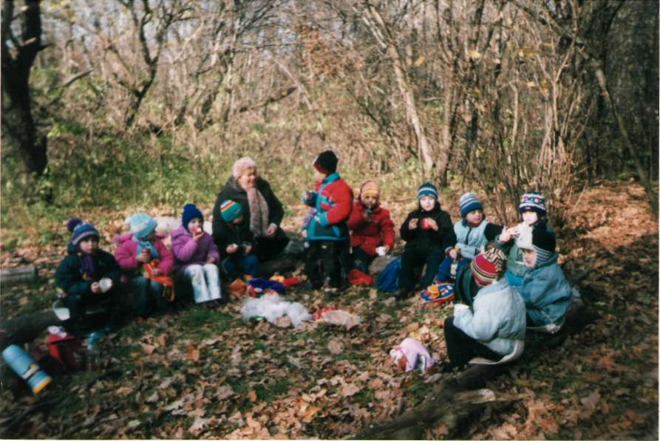
Первый привал

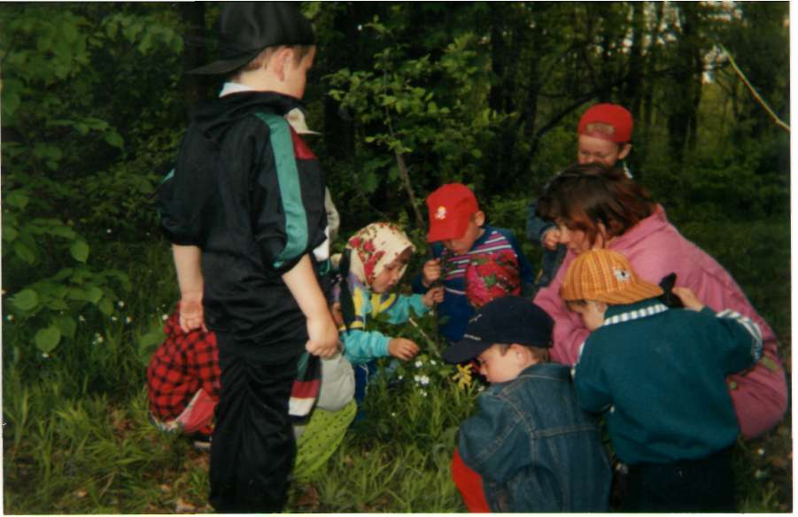
Весенний первоцвет.

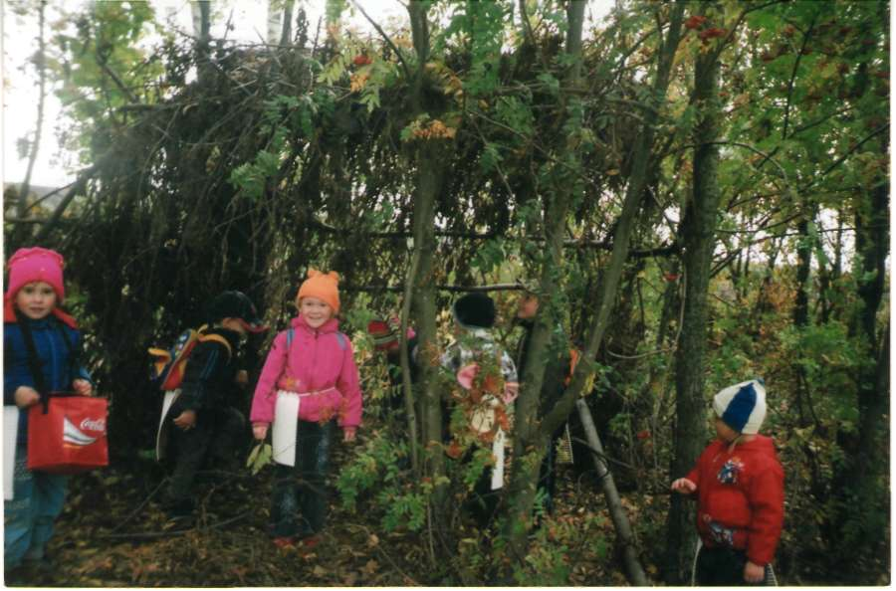
Кто здесь живет?

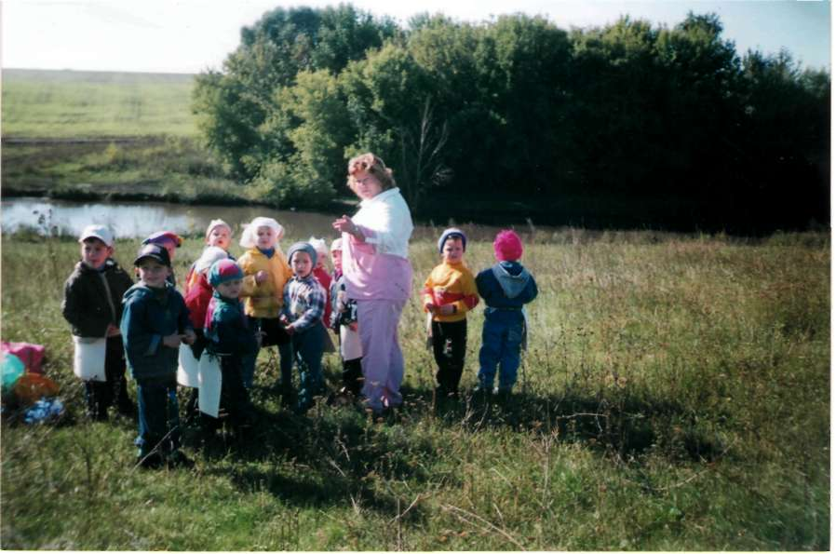
Даль великая, даль бескрайняя…

